Grupo 5

Tenemos que realizar…..

Empresa emergente dedicada a la venta de productos fertilizantes para campos con una capacidad financiera acotada. Todos sus empleados trabajan on site y están dispuestos a recibir capacitación. Poseen actualmente dos personas encargadas de sistemas, las cuales manejan información sensible, pero que todos los usuarios pueden ver (no es política de la empresa). No realizan copias de información porque no las creen convenientes. Poseen una página web donde hay catálogos y los clientes pueden hacer compras a través de la misma.

Paso 1: Seguridad Activa

* Encriptar los datos importantes.
* Implementación de contraseñas seguras. Que caduquen en el tiempo.
* Uso de antivirus y Firewall.
* Escanear el equipo con los antivirus semanales obligatorios.

Paso 2: Seguridad Pasiva

* Sistema de backup de datos y de Sistema.
* Escanear y limpiar continuamente los equipos.
* Grabar el monitor todo el tiempo.

Paso 3: Seguridad Física

Implementación de UPS

Se implemente un sistema de backup de la información

Se implementa un sistema redundantes, con servidores de respaldo protección

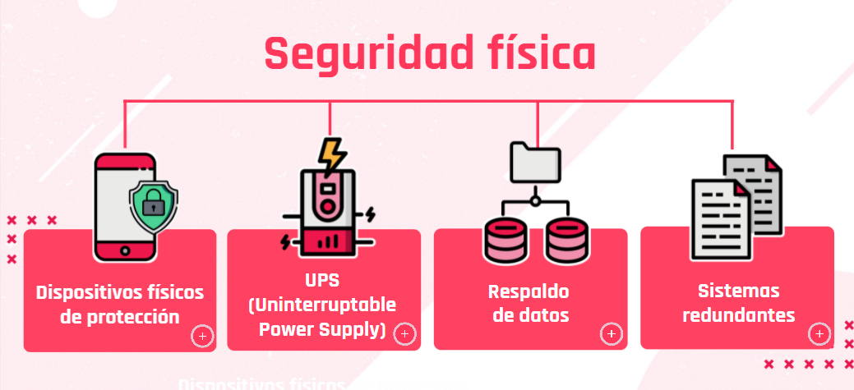

Paso 4: Seguridad Lógica

Implementamos un sistema de control de acceso así la información solo pueden verla los usuarios que hemos habilitado

Implementamos un sistema de Cifrado de datos por la cuestión que si te roban el disco rígido no puedan acceder a la info

Habilitamos un antivirus Antivirus para así controlar que no nos inserten malware

Implementamos Firewalls para ralentizar la propagación de malware

* 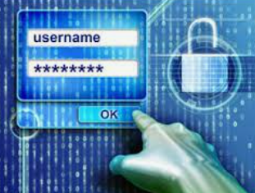

Paso 5: implementamos de sistema de enseñanza a las personas encargadas de sistemas así ellas pueden instruir al resto de los usuarios

Paso 6: Hacemos una auditoría por las vulnerabilidades que nos pueden encontrar los atacantes

Tenemos para rayos!